

第6期
富民县档案馆 2024年6月13日

富民县举行2024年国际档案日系列宣传
之进校园、进社区活动

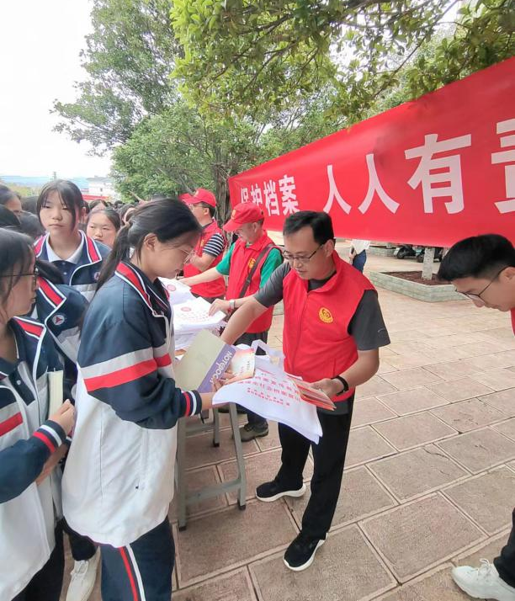
为充分发挥档案的社会教育功能，提高全社会的档案意识，普及档案知识，弘扬档案文化，让档案工作更好的服务社会、服务民生，扩大档案工作的社会知晓度和影响力，6月13日，富民县档案局（馆）组织开展档案宣传“进校园、进社区”活动。
上午10时，县档案工作志愿者走进富民一中校园、利用学生大课间，通过悬挂宣传条幅、印发档案宣传单，广播播报等方式，广泛宣传档案工作和档案事业发展的成就，向广大青少年宣传档案，讲解档案知识，弘扬档案法，普及档案法，增强青少年的档案意识，厚植青少年了解档案、关心档案情怀。
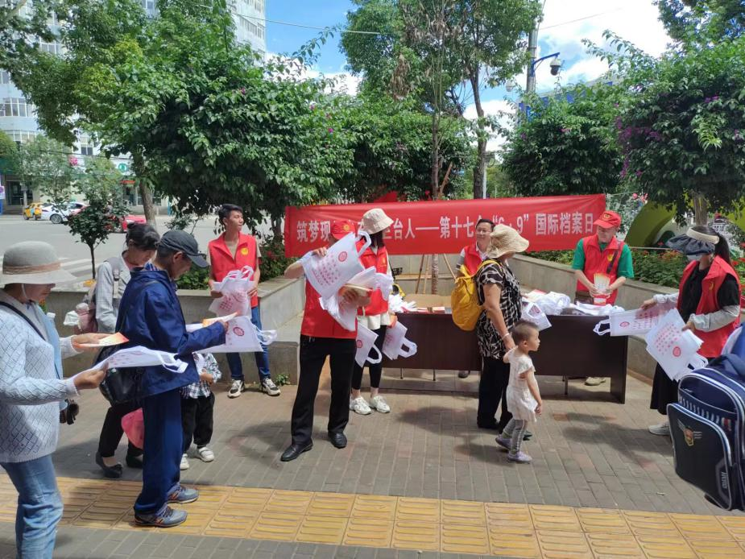
下午，县档案馆、永定街道、城南社区志愿者顶着炎炎烈日在社区人员相对集中的富民客运站进行集中宣传。工作人员通过悬挂横幅、摆放展板及发放宣传资料、设置咨询点等方式，向群众详细讲解《中华人民共和国档案法》《中华人民共和国档案法实施条例》和公民保护档案的义务、依法利用档案的权利，让群众更好地了解历史、了解档案。丰富多彩的活动吸引了现场群众近百人参加，志愿者向群众及市民发放宣传折页、定制手提袋等宣传用品，普及档案知识，提高档案工作知晓率。此次活动共发放宣传折页900余份，解答群众咨询70余人次。进一步增强了社会公众的档案意识和公民档案法治观念，营造了全社会关心支持档案工作、重视保护档案的良好氛围。
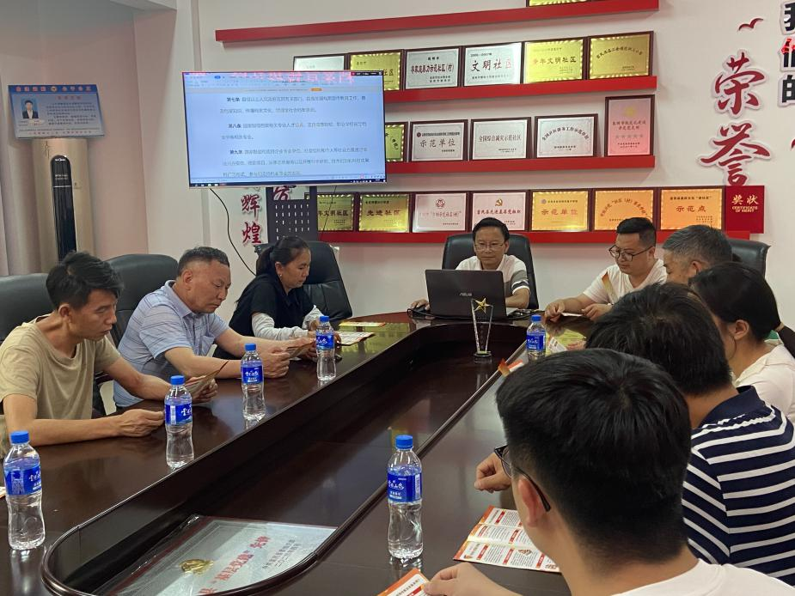
随后，宣传活动延伸到城南社区，与社区联合开展“筑梦现代化 奋斗兰台人”系列主题共建活动。活动中，县档案馆馆长张慈云同志领学新修订的《中华人民共和国档案法实施条例》，全体与会人员集中观看了《富民县档案馆馆情介绍》、《富民县未来发展规划蓝图》等宣传微视频，同时，就社区群众关注的档案工作热点难点问题进行了深入研讨交流。
县档案馆立足县情实际，坚持档案工作贴近社会生活，贴近人民群众，以“6·9”国际档案日为契机，广泛宣传贯彻《档案法》、《档案法实施条例》，提供咨询服务，普及档案知识，传播档案文化，引导社会公众加深对档案和档案工作的理解和支持，在全社会努力营造关注档案、走近档案、运用档案的良好氛围。

富民县档案馆 2024年6月13日印发

